Scuola dell’infanzia
Sacra Famiglia-Scuole Aportiane
Peschiera del Garda
Via M. Laura Mainetti 2 – 37019 Peschiera del Garda – VR –Tel. 0457550199
Con sede legale in
Piazza Broilo 4 - 37121 Verona - Tel. 0458002709 - Fax 0458038338

P.IVA 01539110237 – C.F. 80011220235

Sezione Primavera

codice meccanografico: VR1A12900A
Sito internet: www.scuoleaportiane.it
Segreteria.peschiera@scuoleaportiane.it
Federata alla Fism
Progetto Educativo
La sezione Primavera attivata presso la nostra scuola dell’Infanzia Sacra Famiglia - Scuole Aportiane nell’anno scolastico 2022-23 si pone l’obbiettivo di rispondere sia alle esigenze delle famiglie sia a quelle specifiche dei bambini sotto i tre anni.
Le sezioni primavera sono sempre più richieste perché rappresentano una risposta pedagogica alle esigenze dei bambini che non necessitano solo di cura, tipica del nido, ma sono prossimi al compito di sviluppo che li avvicina alla scuola dell’infanzia, ambiente organizzato per l’apprendimento, inoltre sono una forma educativa alternativa e diversa dall’anticipo, una risposta che tenga conto di tempi, ritmi e diritti dei bambini al fine di offrire un qualificato momento propedeutico alla scuola dell’infanzia.
La nostra sezione Primavera rispetta i seguenti criteri:
-locali e spazi sicuri, funzionali e idonei alle esigenze dei bambini (accoglienza, riposo, gioco, alimentazione, cura della persona) che devono essere al "pian terreno";
-arredi e materiali adatti alle esperienze di relazione e di apprendimento;
- continuità educativa e raccordo con i percorsi precedenti e successivi;
- orario flessibile compreso tra le cinque e le otto ore giornaliere;
- rapporto numerico educatori-bambini non superiore a 1:10;
- gruppi omogenei d’età compresi tra 10 e 20 bambini .
E’ un servizio di carattere sociale ed educativo, promosso al fine di garantire al bambino un equilibrato sviluppo psico – fisico, promuovendo la socializzazione, la conquista dell’autonomia, lo sviluppo delle competenze e collaborando con la famiglia nell’azione di cura ed educazione.
Per attivare il servizio della sezione Primavera abbiamo richiesto le seguenti autorizzazioni:
- all'Ufficio Scolastico Regionale (richiesta che va rinnovata di anno in anno);
- il nulla osta al Comune di Peschiera del Garda

LA GIORNATA EDUCATIVA, ROUTINE E IL CALENDARIO
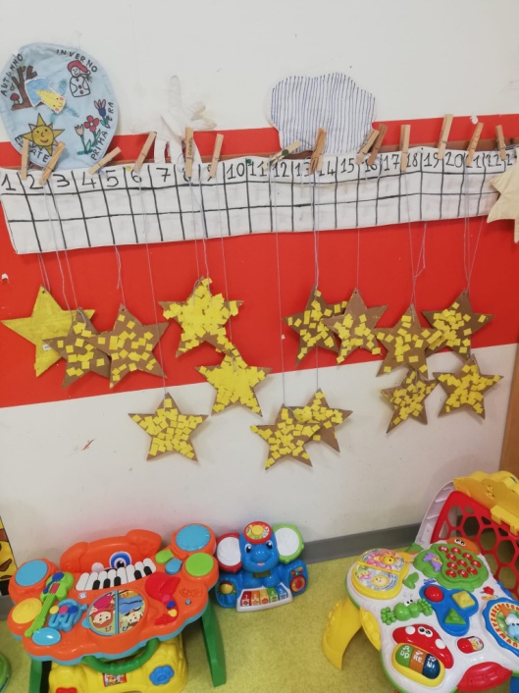
La giornata dei bambini è strutturata ed organizzata sulla base di uno schema fatto di routine ricorrenti e rassicuranti che favoriscono sicurezza, autonomia e fiducia. Con il termine routine ci si riferisce a momenti di cura legati al pasto, al cambio, al sonno, di accoglienza e di ricongiungimento. Questi momenti privilegiati sono occasioni relazionali di particolare intimità e aiutano il bambino a crearsi schemi conoscitivi di previsione rispetto alle varie fasi della giornata.
La giornata comincia con l’accoglienza di ogni bambino, secondo specifici rituali che lo aiutano a salutare il genitore. L’orario di entrata è dalle 8.30 alle 9.30. Poi c’è il cerchio di benvenuto e lo spuntino del mattino. La giornata prosegue in sezione e in giardino alternando momenti di gioco libero dove hanno la possibilità di giocare autonomamente, a momenti di attività strutturate proposte dall’educatrice. Al termine delle attività c’è il momento del riordino, dell’igiene personale e a seguire il pranzo che viene servito alle 11.30 e rappresenta un’occasione per assecondare il piacere dei bambini alla scoperta dei sapori e nella manipolazione del cibo. Il pranzo inoltre è un importante momento conviviale, durante i quale il bambino sviluppa competenze sociali, linguistiche, cognitive e relazionali. Altro momento importante e delicato è quello del cambio e dell’igiene personale. Attraverso l’accudimento dell’essere cambiato e lavato il bambino conosce il proprio corpo ed instaura con l’educatrice un rapporto di fiducia. Dalle 12.45 alle 14.45 c’è il momento del sonno che richiede una grande capacità dell’educatrice di entrare in sintonia col bambino per favorirgli il più possibile un addormentamento sereno. Terminato il momento del riposino i bambini fanno merenda prima di ricongiungersi con i loro familiari fino alle ore 15,30.
Il calendario segue quello regionale della scuola dell’infanzia. Il servizio è aperto da lunedì a venerdì, dalle 8,30 alle 15,30.
Progetto Educativo
Il progetto educativo viene costruito intorno al bambino, inteso come individuo sociale, competente e protagonista della propria esperienza. La proposta educativa della sezione primavera non è tanto caratterizzata da apprendimenti programmati dalle educatrici su specifici argomenti, quanto piuttosto sulla predisposizione di stimoli che solleticano l’attività del bambino che favoriscono la nascita di percorsi progettuali creativi e originali sorgente di apprendimenti. Tutte le scelte educative sottolineano l’importanza della centralità dell’individuo e dell’aspetto relazionale.
Per realizzare ciò si parte da:
• un’educazione alla corporeità in quanto il corpo è l’elemento fondamentale attraverso il quale il bambino viene in contatto e conosce il mondo;
• la didattica dell’esperienza e del gioco, canali privilegiati per la trasmissione e l’elaborazione di qualsiasi tipo di contenuto essendo il modo più naturale per costruire la propria conoscenza e sviluppare la propria personalità.
I principali obbiettivi sono:
• fornire un sostegno educativo alle famiglie;
• conquistare l’autonomia personale;
• favorire lo sviluppo affettivo e sociale;
• maturare la propria identità
• incrementare le capacità psico-motorie favorendo lo sviluppo cognitivo
• sviluppare la comunicazione e il linguaggio
• garantire attenzione alla comunicazione verbale e non verbale;
• offrire possibilità di fare esperienze sensoriali diversificate;
• aumentare l’autostima;
• favorire l’interiorizzazione delle regole di convivenza;
• sostenere la risoluzione positiva dei conflitti;
• promuovere situazioni di cooperazione;
• offrire ascolto ai bisogni emotivi;
• garantire e promuovere l’igiene personale, l’ordine dell’ambiente;
• educare ad una corretta e varia alimentazione;

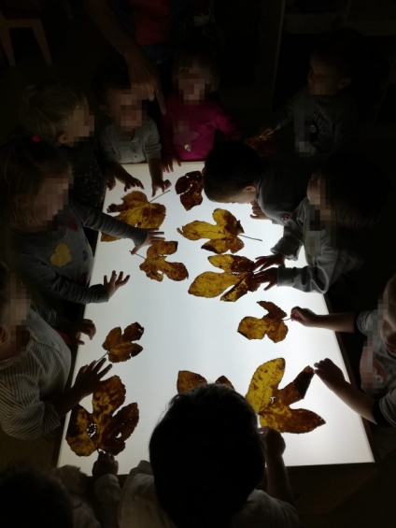
LE ATTIVITA’
L La programmazione non è rigida ma è improntata all’elasticità per adeguare le attività e le routine alle esigenze dei piccoli.
Si articola su quattro fasi fondamentali:
• osservazione del bambino;
• definizione degli obbiettivi;
• elaborazione delle attività;
• verifica dei risultati.
Tutte le attività vengono espresse in forma ludica, infatti il gioco è la principale attività del bambino e riveste un ruolo formativo determinante per lo sviluppo della sua personalità. Esso nasce da un bisogno interiore che lo spinge a muoversi, ad agire, ad operare sulle cose che lo circondano.
Il gioco è il modo più naturale di costruire i propri modelli di conoscenza e comportamento.
Le attività che vengono proposte ai bambini sono:
∗ Attività simboliche: durante il secondo anno di vita il bambino comincia ad interessarsi ai giochi di rappresentazione, sviluppa cioè la capacità di pensare, evocare, rappresentare gli oggetti e persone non presenti. Nel gioco simbolico il bambino riproduce l’esperienza della propria vita, impara a socializzare con i compagni, si identifica con le persone adulte e a condividere i giochi;
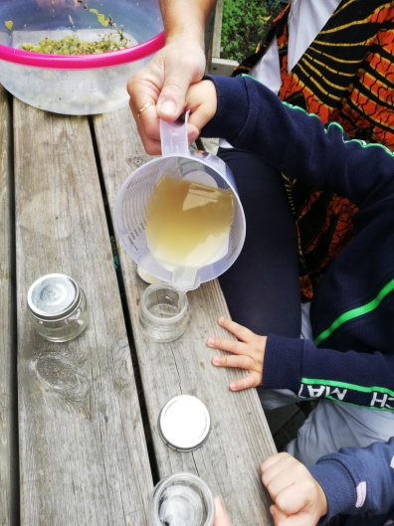
∗ Attività linguistiche: legate al dialogo costante e affettivo fra bambini e adulti. Dominare le modalità e gli strumenti per comunicare significa poter entrare in relazione con gli altri migliorando la qualità della propria esperienza di vita sotto il profilo sia cognitivo che sociale. L’uso corretto, consapevole e intenzionale di gesti e parole porta progressivamente il bambino a partecipare a momenti di dialogo e di comunicazione sempre più soddisfacenti che gli consentono di intervenire con successo all’interno del gruppo e di riconoscersi come vero protagonista della relazione.
∗ Attività grafico-pittoriche: sono un importante strumento di espressione e creatività;
∗ Attività di manipolazione: il bambino ha bisogno di esplorare, manipolare e provare sensazioni tattili, impadronirsi degli oggetti per conoscerli. In questo modo, sollecitando la loro curiosità, si introduce il bambino alle prime operazioni concettuali. Attraverso il gioco del riempire, del travasare, il bambino consolida la coordinazione oculo-manuale, sperimentando nozioni come sopra-sotto, pesante-leggero, dentro-fuori;
∗ Attività motorie: è l’insieme di una serie di proposte che si esprimono attraverso il gioco favorendo una corretta coordinazione motoria.
LE CARATTERISTICHE E GLI SPAZI DELLA STRUTTURA
Le attività sono organizzate in spazi differenziati per rispondere ai bisogni , ai ritmi di vita dei singoli bambini, alla percezione infantile dello spazio, alla necessità di dare riferimenti fisici stabili, all’esigenza di diversificazione in funzione delle attività individuali e di piccolo gruppo.
I vari spazi delle sezioni sono:
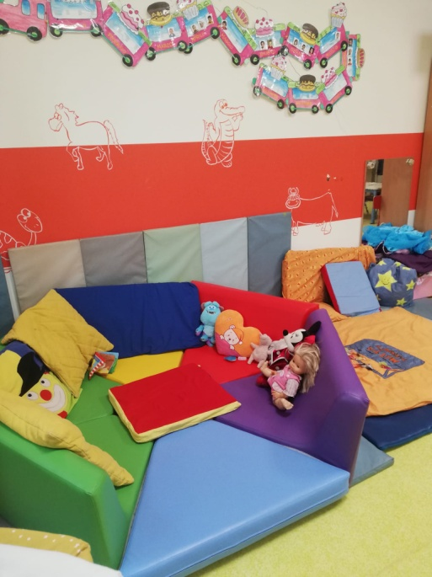
♥ Angolo morbido e della lettura: è un angolo raccolto e tranquillo in cui i bambini possono riposare, sfogliare libri e rilassarsi durante la lettura dell’educatrice;
♥ Angolo delle costruzioni: i bambini possono esplorare attraverso la manipolazione e riconoscere caratteristiche percettive dominanti, quali il colore, la forma e la dimensione;
♥ Angolo della cucina e dei travestimenti: i bambini rivivono aspetti della vita quotidiana.
♥ Angolo dei travasi: dove i bambini hanno a disposizione colini, imbuti, stampini, ecc.
♥ Angolo della nanna e area d’ingresso: attrezzato con armadietti per riporre gli effetti personali dei bambini e con lettini per accoglierli nel momento del riposo.
♥ Giardino e spazi esterni: la sezione ha l’uscita ad uso esclusivo delimitato da uno steccato e attrezzato con giochi da esterno, un orto in cassa e tanti alberi.
♥ Infine attigui alla sezione si trovano i servizi igienici adeguati all’età dei bambini oltre che muniti di fasciatoio.
♥ Angolo con tavoli/mensa: questo angolo può assumere molteplici funzioni a seconda del diverso momento della giornata: angolo per il gioco da tavola, spazio per svolgere attività mirate durante i momenti guidati dalle educatrici. A pranzo inoltre diventa il luogo dove verranno consumati i pasti.
La mensa è interna alla scuola. Il cibo viene consumato in sezione che viene appositamente ripulita e igienizzata prima del momento della consumazione del pasto. La scuola provvede, inoltre, a fornire due merende, una il mattino e l’altra il pomeriggio.
La cucina opera nel rispetto della normativa HACCP per il controllo la conservazione e la cottura degli alimenti. I menù (autunno-inverno e primavera-estate) sono approvati dal Servizio di Prevenzione e Igiene del ULSS9.
L’AMBIENTAMENTO
Il periodo dell’ambientamento nella sezione Primavera vede come protagonisti il bambino, il genitore che lo accompagna e l’educatrice che lo accoglie. Dal punto di vista del bambino, per ambientamento si intende la conquista di un modo di vivere il contesto con agio e serenità, attraverso la conoscenza graduale di spazi ed oggetti e l’accettazione della presenza di altri adulti e altri bambini. Per il genitore rappresenta, invece , un momento importante per conoscere l’ambiente in cui il suo bambino trascorrerà la giornata e l’educatrice che si prenderà cura di lui.
Dal momento dell’ambientamento, quando inizia la relazione educatrice-bambini, fino al termine dell’anno scolastico, l’attenzione relazionale sarà fatta di ascolto e fiducia, per poter accogliere il bambino con la propria storia, e di promozione massima di tutte le sue potenzialità, per farlo crescere armonicamente in tutte le sue componenti, corporea, psicologica, intellettuale, emotiva. Le condizioni necessarie per un inserimento sono la gradualità e il rispetto dei tempi. L’inserimento procede a piccoli passi, i tempi di permanenza aumenteranno gradualmente durante il primo mese: i primi giorni il bambino resterà con un familiare per qualche ora, poi i tempi si allungheranno e il bambino si tratterrà per il pranzo e successivamente anche per il sonno pomeridiano.
Le modalità di inserimento sono finalizzate a conseguire i seguenti obiettivi:
• Offrire fiducia ai genitori;
• Promuovere una serena separazione tra bambino e famiglia;
• Favorire una relazione positiva tra bambino ed educatrice e l’accettazione dei nuovi compagni;
• Favorire la conoscenza del nuovo ambiente.
MODALITA’ DI PARTECIPAZIONE DELLE FAMIGLIE
Particolare rilevanza viene data al rapporto di collaborazione con le famiglie e viene coltivata con queste modalità:
- Colloquio conoscitivo e in corso d’anno tra genitori ed educatrici,
- Assemblea di inizio anno con la presentazione della progettazione educativa-didattica;
- Consiglio di intersezione;
- Assemblee di sezione;
- Scambi informali costanti.

Attraverso la partecipazione alla vita della sezione primavera, l’esperienza educativa individuale del singolo genitore può trasformarsi in esperienza collettiva producendo una condivisione di iniziative, di obbiettivi educativi, di strategie d’intervento e di decisionalità comune su alcuni aspetti.
CONTINUITA’ CON LA SCUOLA DELL’INFANZIA
La presenza nella stessa struttura della sezione primavera e della scuola dell’infanzia risulta vantaggioso soprattutto per i bambini che al termine dell’esperienza nella sezione Primavera, possono accedere alla scuola dell’ infanzia, conoscendo già in parte il contesto e le figure di riferimento attraverso la realizzazione di un progetto di continuità e la visita degli ambienti.
Questa continuità si costituisce in un lavoro collegiale all’interno del quale si condividono le finalità, la corresponsabilità tra scuola e famiglia con il passaggio delle informazione tra le educatrici e i momenti educativi- didattiche si giudicano importanti da realizzare.

LA DOCUMENTAZIONE
L’andamento del percorso di ogni bambino nella sezione primavera è reso noto alla famiglia, oltre che attraverso le comunicazioni orali, quotidiane, anche attraverso le seguenti modalità:
- esposizione periodica delle fotografie;
- esposizione delle produzioni dei bambini;
- quaderno che raccoglie le produzioni grafiche dei bambini;
- compilazione del diario che racconta sia il percorso personale del bambino che il raggiungimento dei suoi traguardi.
FORMAZIONE ED AGGIORNAMENTO
Essere educatori oggi comporta un impegno personale responsabile nonché l’acquisizione di specifiche competenze. L’educatore deve possedere attitudine dimostrando doti di sensibilità e attaccamento alla professione, conoscenze disciplinari ma anche capacità metodologiche, didattiche e di organizzazione delle risorse. Nel processo di formazione viene richiamata l’attenzione dell’adulto alle modalità, allo spessore e alla natura del contatto con il bambino, per un intervento integrato che sfavorisca lo sviluppo armonioso del SE’. L’educatore, con l’accompagnamento della coordinatrice verificherà il proprio lavoro, le proprie motivazioni, i risultati ottenuti. Tutte le insegnanti partecipano ai corsi organizzati dalla FISM e da altri enti di formazione come ACONS.

